Уважаемый потребитель для того чтобы видеть показания вашего прибора учета Вам необходимо перейти по ссылке https://abonent.energytool.mts.ru/mgor и зарегистрироваться в Личном Кабинете.
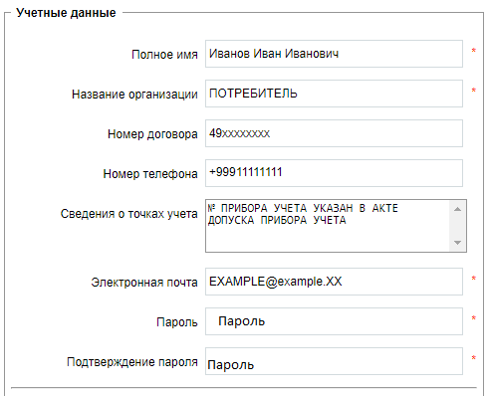
Ссылка для перехода:
